Název a číslo materiálu
VY_32_INOVACE_01-14

Číslování

Ročník: | 6.
Vzdělávací oblast: | Informační a komunikační technologie
Vzdělávací obor: | Informatika
Tematický okruh: | Práce s textovým editorem
Téma: | Číslování
Jméno autora: | Mgr. Petr Chvojka
Vytvořeno dne: | 2. 11. 2011
Metodický popis,  (anotace): | Metodický materiál vytvořený pro žáky na podporu výkladu – nahrazuje sešit a učebnici, žák jej může opakovaně použít jako návod při práci dle své potřeby. Materiál je též žákům volně dostupný po přihlášení ke službě WindowsLive@Edu.

Číslování
Ve Wordu můžeme jednoduše vytvořit seznam, poznámky či odkazy s číslováním.

Automatické číslování
Automatické číslování aktivujeme snadno – stačí pouze na začátek řádku napsat 1. (jedničku s tečkou nebo závorkou) a udělat za ní mezeru. Pokud postupujeme tímto způsobem, program pak automaticky po ukončení odstavce (stisku klávesy Enter) vloží na začátek nového řádku další číslo.

Nastavení odrážek ručně
Odrážky najdeme na kartě Domů, ve skupině Odstavec.
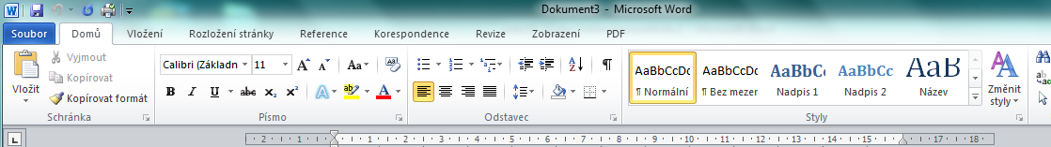
Po stisku tlačítka Číslování se na začátek řádku, kde se nachází kurzor, vloží Číslo.
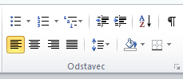
Pokud klepneme na rozbalovací tlačítko vedle Číslování se rozbalí nabídka

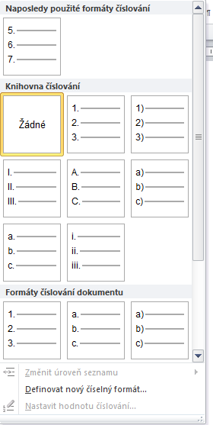
Naposledy použité odrážky

Z nabídky si vybereme vhodný styl číslování

Pokud chceme nastavit nový styl číslování zvolíme Definovat nový číselný formát..

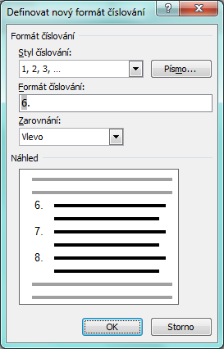
Nastavení Stylu číslování (1, 2, 3,… A, B, C…
Písmo – nastavení velikosti, barvy a dalších parametrů písma
Formát číslování – nastavíme, jaké znaky budou před nebo za číslováním

Víceúrovňový seznam s číslováním
Při vytváření seznamů často nevystačíme s jednou úrovní číslování. V takovém případě je možné vytvořit seznam, který má více úrovní. Nejjednodušší je způsob vytvořit takový seznam pomocí klávesnice.
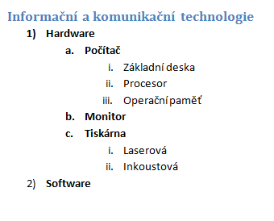
Postup vytvoření víceúrovňového seznamu s odrážkami:
1. Vložíme číslo a text

2. Po stisku Enter stiskneme klávesu Tabelátor, tím se dostaneme na další úroveň seznamu

3. Další úroveň vytvoříme stejně jako v předcházejícím bodě

4. Na předcházející úroveň se dostaneme klávesovou zkratkou Shift + Tabulátor

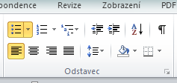
Víceúrovňový seznam můžeme nastavit také pomocí tlačítka Víceúrovňový seznam
Stejného výsledku docílíme i použitím tlačítek Zmenšit odsazení – Zvětšit odsazení na kartě Domů, skupina Odstavec

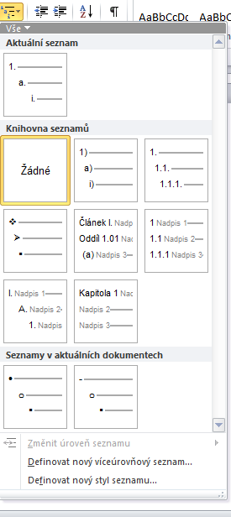
Po zvolení Definovat nový seznam můžeme definovat nový seznam s odrážkami
Nabídka Víceúrovňový seznam se rozbalí po klepnutí na rozbalovací tlačítko

Použitá literatura:
KOVÁŘOVÁ, Libuše. Informatika pro základní školy: 2. Vyd. 2. Kralice na Hané: Computer Media, 2009, 88 s. ISBN 978-80-7402-016-2.

